หน้าปก [Cover]

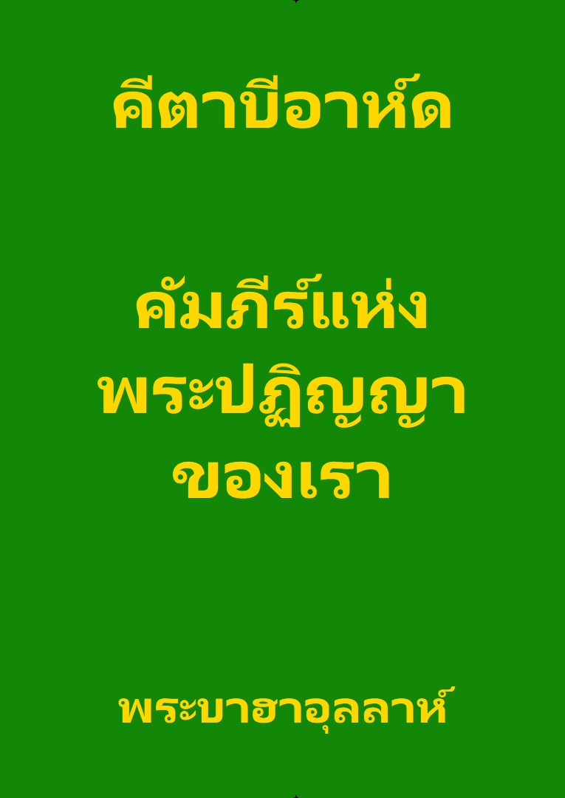

หน้าชื่อเรื่อง
[Title Page]

คีตาบีอาห์ด

คัมภีร์แห่ง

พระปฏิญญาของเรา

[Kitáb-i-‘Ahd: The Book of My Covenant]

โดย

พระบาฮาอุลลาห์

แปลอย่างไม่เป็นทางการโดยน.พ.ธวัชชัย วิสุทธิมรรค (กันยายน 2563)
[Provisional Translation by Dr. Tawatchai Wisoodthimark (September 2020)]

ดาวน์โหลดเวอร์ชันภาษาอังกฤษที่ตรงกับคำแปลภาษาไทยนี้
[Download English version which matches this Thai translation]

ดาวน์โหลดเวอร์ชั่นภาษาอังกฤษจากศูนย์กลางบาไฮแห่งโลก
[Download English language version from Bahá'í World Centre]

เว็บไซต์อย่างเป็นทางการ
ของชุมชนบาไฮประเทศไทย
[Thai Bahá'í Official Website]

International Bahá'í Website
in English and other languages

ศาสนาบาไฮ
[Bahá'í Faith]

คีตาบีอาห์ด
คัมภีร์แห่งพระปฏิญญาของเรา
[Kitáb-i-‘Ahd: The Book of My Covenant]

ถึงแม้ว่าอาณาจักรแห่งความรุ่งโรจน์ไม่มีสิ่งไร้แก่นสารทางโลก กระนั้นภายในคลังแห่งความไว้วางใจและยอมจำนน เราได้ทำพินัยกรรมยกมรดกที่ล้ำเลิศและประเมินค่าไม่ได้ให้แก่ทายาททั้งหลายของเรา, ทรัพย์ทางโลกเราไม่ได้ทำพินัยกรรมยกให้ใคร และไม่ได้เพิ่มความพะวงที่ตามมากับทรัพย์นั้น, พระผู้เป็นเจ้าเป็นพยาน! ในความร่ำรวยทางโลกมีความกลัวซ่อนอยู่ และมีภยันตรายถูกปกปิดไว้, จงพิจารณาและระลึกถึงสิ่งที่พระผู้ทรงปรานีเปิดเผยไว้ในคัมภีร์โกรอ่าน (104 :1-2) : “ความวิบัติบังเกิดกับผู้ใส่ร้ายและผู้หมิ่นประมาททุกคน ผู้ที่สะสมและนับความร่ำรวย” ความร่ำรวยทางโลกคงอยู่ชั่วแล่น ทุกสิ่งที่เสื่อมสูญและเปลี่ยนแปลงไม่คู่ควรและไม่เคยคู่ควรต่อการเอาใจใส่ เว้นแต่ในระดับอันเป็นที่ยอมรับ

จุดมุ่งหมายของพระผู้ถูกประทุษร้ายนี้ในการทานความวิบัติและความทุกข์ทรมานทั้งหลาย ในการเปิดเผยพระวจนะศักดิ์สิทธิ์และสาธิตข้อพิสูจน์ ไม่ใช่สิ่งใดนอกจากจะดับเปลวไฟแห่งความเกลียดชังและเป็นความเป็นอริ เพื่อว่าขอบฟ้าแห่งหัวใจของมนุษย์ทั้งหลายจะสว่างด้วยแสงแห่งความกลมเกลียว และบรรลุถึงสันติและความสงบ, ดวงตะวันแห่งวาทะนี้ส่องแสงอย่างสว่างไสวจากอุทัยสถานของธรรมจารึกสวรรค์ และเป็นความจำเป็นที่ทุกคนจะพิศดูวาทะนี้ : ดูกร ชนชาติทั้งหลายของโลก เราเคี่ยวเข็ญเจ้าให้ถือปฏิบัติสิ่งที่จะยกสถานะของเจ้า, จงยึดมั่นความกลัวพระผู้เป็นเจ้าและถือมั่นสิ่งที่ถูกต้อง แท้จริงแล้วเรากล่าวว่า ลิ้นมีไว้สำหรับกล่าวถึงสิ่งที่ดี อย่าให้ลิ้นมีมลทินด้วยการพูดที่ไม่บังควร, พระผู้เป็นเจ้าทรงให้อภัยสิ่งที่ผ่านมา นับแต่นี้ไปทุกคนควรกล่าวสิ่งที่เหมาะที่ควร และควรละเว้นจากการใส่ร้าย ภาษาหยาบคายและสิ่งใดก็ตามที่เป็นเหตุของความเศร้าในมนุษย์, สถานะของมนุษย์นั้นสูงส่ง! ไม่นานมานี้พระวจนะที่ประเสริฐนี้หลั่งมาจากคลังของปากกาแห่งความรุ่งโรจน์ของเรา : ยุคนี้ยิ่งใหญ่และได้รับพร เป็นยุคที่ศักยภาพทั้งหมดที่แฝงอยู่ในมนุษย์ถูกสำแดงและจะถูกสำแดง สถานะของมนุษย์นั้นสูงส่ง หากเขายึดมั่นความชอบธรรมและสัจธรรม มั่นคงและแน่วแน่ในศาสนา, ในสายตาของพระผู้ทรงปรานี มนุษย์ที่แท้จริงปรากฏดังเช่นฟากฟ้า ดวงอาทิตย์และดวงจันทร์บนท้องฟ้าคือการมองเห็นและการได้ยินของเขา ดวงดาวบนท้องฟ้าคืออุปนิสัยใจคอที่เรืองรองสว่างไสวของเขา, สถานะที่สูงส่งที่สุดเป็นของมนุษย์ และอิทธิพลของเขาอบรมสรรพภาวะ

ในยุคนี้ทุกดวงวิญญาณที่เปิดใจรับที่ได้สูดสุคนธรสแห่งเสื้อผ้าของพระองค์ และหันหน้ามายังขอบฟ้าที่รุ่งโรจน์ด้วยหัวใจที่บริสุทธิ์ ถูกนับอยู่ในหมู่ประชาชนแห่งบาฮาในคัมภีร์คริมซัน, จงจับถ้วยแห่งความเมตตารักใคร่ของเราในนามของเรา แล้วดื่มให้อิ่มในการระลึกถึงที่รุ่งโรจน์และน่าพิศวงของเรา
ดูกร พวกเจ้าผู้อยู่อาศัยบนพิภพ! ศาสนาของพระผู้เป็นเจ้ามีไว้เพื่อความรักและเอกภาพ อย่าทำให้ศาสนาเป็นเหตุของความเป็นอริและความไม่ลงรอยกัน, ในสายตาของมนุษย์ผู้เห็นแจ้งและผู้เห็นนิมิตอันประเสริฐสุด สิ่งใดก็ตามที่เป็นวิธีที่มีประสิทธิภาพสำหรับการพิทักษ์และส่งเสริมความสุขและความผาสุกของบุตรหลานของมนุษย์ ได้รับการเปิดเผยไว้แล้วโดยปากกาแห่งความรุ่งโรจน์, แต่พวกเบาปัญญาบนพิภพซึ่งถูกหล่อเลี้ยงในความมัวเมาและกิเลสอันชั่วร้าย ยังคงไม่เอาใจใส่อัจฉริยภาพสูงสุดของพระองค์ผู้ซึ่งความจริงแล้วเป็นพระผู้ทรงอัจฉริยภาพ ขณะที่ถ้อยคำและการกระทำของพวกเขาถูกกระตุ้นโดยความฟุ้งซ่านอันเหลวไหลและจินตนาการที่ไร้สาระ

ดูกร พวกเจ้าผู้เป็นที่รักและผู้พิทักษ์ของพระผู้เป็นเจ้า! กษัตริย์ทั้งหลายคือผู้สำแดงอานุภาพและอรุโณทัยแห่งอำนาจและความร่ำรวยของพระผู้เป็นเจ้า, จงอธิษฐานในนามของพวกเขา พระองค์ทรงประสาทพวกเขาด้วยตำแหน่งการปกครองโลก และทรงเลือกหัวใจของมนุษย์เป็นพิเศษให้เป็นอาณาเขตปกครองของพระองค์

การต่อสู้และการวิวาทเป็นข้อห้ามอย่างไม่มีข้อแม้ในคัมภีร์ของพระองค์ นี้คือโองการของพระผู้เป็นเจ้าในการเปิดเผยพระธรรมที่ยิ่งใหญ่ที่สุดนี้ โองการนี้ได้รับปกปักรักษาไว้โดยพระผู้เป็นเจ้าไม่ให้ยกเลิกและได้รับการประสาทด้วยความอำไพแห่งการรับรองของพระองค์ แท้จริงแล้วพระองค์คือพระผู้ทรงรอบรู้ พระผู้ทรงอัจฉริยภาพ

เป็นหน้าที่ของทุกคนที่จะเกื้อหนุนบรรดาอรุโณทัยแห่งอำนาจและบ่อเกิดแห่งบัญชา ผู้ซึ่งได้รับการประดับด้วยอลงกรณ์แห่งความเป็นธรรมและความยุติธรรม, พระพรจงมีแด่ผู้ปกครองและผู้รู้ทั้งหลายในหมู่ประชาชนแห่งบาฮา พวกเขาคือผู้พิทักษ์ของเราในหมู่คนรับใช้ของเรา และคือผู้สำแดงบทบัญญัติของเราท่ามกลางประชาชนของเรา, ความรุ่งโรจน์ พระพรและกรุณาธิคุณของเราที่ซึมซาบสรรพภาวะ สถิตอยู่กับพวกเขา, ในเรื่องนี้ แสงแห่งกรุณาธิคุณสวรรค์ส่องอย่างเรืองรองและสว่างไสวจากขอบฟ้าแห่งวจนะของวาทะทั้งหลายที่เปิดเผยไว้ในคีตาบีอัคดัส

ดูกร พวกเจ้ากิ่งทั้งหลายของเรา! พลังอำนาจที่ยิ่งใหญ่ซึ่งเป็นอานุภาพสูงสุด ถูกปกปิดไว้ในสรรพภาวะ, จงจ้องมองพลังอำนาจนี้และอิทธิพลประสานเข้าเป็นหนึ่งของพลังนี้ อย่าจ้องมองความแตกต่างที่ปรากฏออกมาจากพลังอำนาจดังกล่าว

พระประสงค์ของผู้ทำพินัยกรรมสวรรค์คือดังนี้ : เป็นหน้าที่ของอักซอน อัฟนอน และญาติพี่น้องของเราทุกคน ที่จะหันหน้าไปหากิ่งที่ยิ่งใหญ่ที่สุด, จงพิจารณาดูวจนะที่เราเปิดเผยไว้ในคัมภีร์ที่ศักดิ์สิทธิ์ที่สุดของเรา : ‘เมื่อมหาสมุทรแห่งการมีเราอยู่งวดลงไป และคัมภีร์แห่งการเปิดเผยพระธรรมของเราสิ้นสุดลง จงหันหน้าไปหาพระองค์ผู้ซึ่งพระผู้เป็นเจ้าหมายมั่น พระผู้แตกกิ่งมาจากรากบรมโบราณนี้’ จุดหมายของวจนะศักดิ์สิทธิ์ท่อนนี้ไม่ใช่ใครอื่นเว้นแต่กิ่งที่ยิ่งใหญ่ที่สุด (พระอับดุลบาฮา) ดังนี้เราได้กรุณาเปิดเผยพินัยกรรมที่ทรงอิทธิฤทธิ์ของเราต่อเจ้า และแท้จริงแล้วเราคือพระผู้ทรงกรุณา พระผู้ทรงอานุภาพสูงสุด, แท้จริงแล้วพระผู้เป็นเจ้าทรงประกาศิตสถานะของกิ่งที่ยิ่งใหญ่กว่า (โมฮัมหมัด อาลี) ให้อยู่ใต้ฐานะของกิ่งที่ยิ่งใหญ่ที่สุด (พระอับดุลบาฮา) ความจริงแล้วพระองค์คือพระผู้ทรงประกาศิต พระผู้ทรงอัจฉริยภาพ, เราได้เลือก ‘ยิ่งใหญ่กว่า’ ให้อยู่หลัง ‘ยิ่งใหญ่ที่สุด’ ตามที่โองการไว้โดยพระองค์ผู้เป็นพระผู้ทรงรอบรู้ พระผู้ทรงรับทราบทุกอย่าง

เป็นที่บัญชาสำหรับทุกคนให้แสดงความรักต่ออักซอน แต่พระผู้เป็นเจ้าไม่ให้พวกเขามีสิทธิ์ใดๆ ในทรัพย์สินของผู้อื่น

ดูกร พวกเจ้าอักซอน อัฟนอนและญาติพี่น้องของเรา! เราเคี่ยวเข็ญเจ้าให้เกรงกลัวพระผู้เป็นเจ้า กระทำสิ่งที่น่าสรรเสริญ ทำสิ่งที่เหมาะที่ควร และช่วยเชิดชูสถานะของเจ้า, แท้จริงแล้วเรากล่าวว่า ความกลัวพระผู้เป็นเจ้าคือผู้บัญชาการที่ยิ่งใหญ่ที่สุดที่สามารถทำให้ศาสนาของพระผู้เป็นเจ้ามีชัย และกองทัพที่เหมาะสมที่สุดสำหรับผู้บัญชาการนี้เสมอมาคือ อุปนิสัยใจคอที่ซื่อตรงและการกระทำที่บริสุทธิ์และดีงาม

จงกล่าวว่า: ดูกร คนรับใช้ทั้งหลาย! อย่าให้วิธีสำหรับความเป็นระเบียบกลายเป็นเหตุของความสับสน และเครื่องมือสำหรับความสามัคคีกลายเป็นเหตุของความไม่ลงรอย, เราหวังด้วยความยินดีว่าประชาชนแห่งบาฮาจะได้รับการชี้แนะด้วยวจนะที่วิสุทธิ์ : ‘จงกล่าวว่า : ทุกสิ่งเป็นของพระผู้เป็นเจ้า’ วาทะที่ประเสริฐนี้เป็นเสมือนน้ำสำหรับดับไฟแห่งความเกลียดชังและความเป็นอริ ที่คุกรุ่นอยู่ในหัวใจและอกของมนุษย์, โดยวาทะเดียวนี้ชนชาติและวงศ์ตระกูลทั้งหลายที่วิวาทกัน จะบรรลุถึงแสงสว่างแห่งเอกภาพที่แท้จริง, แท้จริงแล้วพระองค์ทรงพูดความจริงและนำทาง พระองค์คือพระผู้ทรงอานุภาพสูงสุด พระผู้ทรงความประเสริฐ พระผู้ทรงกรุณา

เป็นหน้าที่ของทุกคนที่จะแสดงมารยาทและเคารพนับถืออักซอน เพื่อว่าด้วยวิธีนี้ศาสนาของพระผู้เป็นเจ้าจะได้รับการสดุดี และพระวจนะของพระองค์จะได้รับการเชิดชู คำบัญชานี้ได้รับการกล่าวถึงและบันทึกไว้ครั้งแล้วครั้งเล่าในธรรมลิขิตศักดิ์สิทธิ์ ขอความสุขสวัสดีจงมีแด่ผู้ที่ได้รับการช่วยเหลือให้ทำสำเร็จสิ่งที่พระผู้ทรงบัญญัติ พระผู้ทรงดำรงอยู่ก่อนยุคสมัย บัญญัติไว้สำหรับเขา, ยิ่งไปกว่านั้นเจ้าได้รับบัญชาให้นับถือสมาชิกทั้งหลายของครัวเรือนศักดิ์สิทธิ์ อัฟนอนและญาติพี่น้อง, เราขอตักเตือนเจ้าเพิ่มเติมให้รับใช้ชาติทั้งปวงและพยายามอย่างหนักเพื่อให้โลกดีขึ้น
สิ่งที่หนุนการให้ชีวิตใหม่แก่โลกและความรอดพ้นของชนชาติและวงศ์ตระกูลทั้งหลายบนพิภพ ถูกส่งมาแล้วจากนภาแห่งวาทะของพระองค์ผู้ทรงเป็นพระผู้เป็นที่ปรารถนาของโลก, จงเงี่ยหูฟังคำแนะนำของปากกาแห่งความรุ่งโรจน์ สิ่งนี้ดีสำหรับเจ้ายิ่งกว่าทุกสิ่งที่อยู่บนพิภพ คัมภีร์ที่รุ่งโรจน์และน่าพิศวงของเราเป็นพยานต่อสิ่งนี้

ผู้สืบเชื้อสายจากพระบาฮาอุลลาห์เพศชาย
ญาติของพระบ๊อบ

